颠覆传统观念，剖析领导认知心理
打造有效领导的永恒智慧准则
《领导智慧》
“推动美国教育改革的首席学者” 霍华德·加德纳又一力作

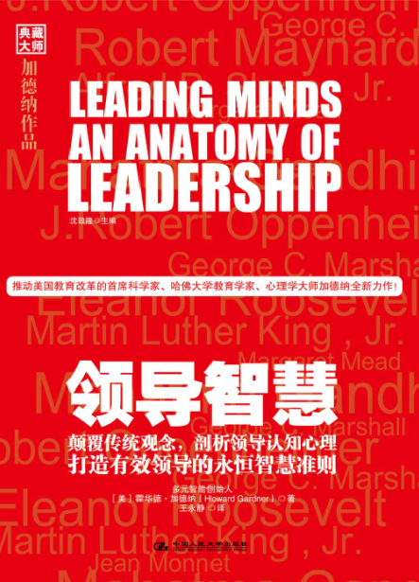
分类：典藏大师
书名：领导智慧
作者：【美】霍华德·加德纳
译者：王永静
出版时间：2010年6月
定价：49.80元
开本：16K/ 页数：292
ISBN: 978-7-300-12182-6
出版社：中国人民大学出版社

◎ 图书卖点
- 深入剖析领导能力的六大恒定之法、有效领导力的三大准则及未来领导力的六大趋势。
2. 以各领域内顶尖领袖人物的故事为原始实例，探讨关于领导能力的通用法则。

◎ 作者介绍
【美】霍华德·加德纳
- 哈佛大学教育学家
- 世界著名发展心理学大师
- 多元智能理论创始人
被誉为“推动美国教育改革的首席学者”

◎ 内容简介
关于领导的作品多如过江之鲫，但多数的作品忽略了领导中最关键的一个成分，亦即领导人与被领导人的心灵状态。本书作者加德纳认为，领导的关键之钥在于创造并且具体体现一个有效的故事。领导人领导的对象如果不是专家，他就得处理被领导人未启蒙前的心灵。领导人必须把被领导者在小时候所学得的世界观及听到的故事纳入考虑。加德纳的研究对象囊括了性质别样的各领域领导人，从物理学家奥本海默、通用汽车总裁斯隆到圣雄甘地。加德纳重现这些领导人所叙说的故事，并描绘这些故事与其敌对故事之间的冲突。阅读本书能让读者更加了解各组织及国家领导人所采取的领导方式，从而选择出最适合的领导人；也让有志于成为领导人的人得以洞悉领导的诀窍,成为一个有效的领导人。

◎ 编辑推荐
作为世界级心理学大师，本书作者加德纳的思想在世界上影响广大。本书是作者从心理学角度探讨领导能力的一本重要书籍，从理论上总结了形成领导力的六大恒定因素以及有效领导的三大准则，让读过本书读者对领导能力有了一个新的认识，从根本上找到培养领导能力的有效途径。另外本书具有丰富的典型实例，读者可以在典范性的领袖人物的故事中去思考关于领导能力形成的理论性观点。

◎ 简要目录
前言 / 1
第一部分 领导能力的框架 / 3
第1章 对领导能力的认知 / 5
直接领袖与间接领袖 / 5
寻找9位人物的相关点 / 7
叙述故事和体验故事 / 10
领导一个领域和领导一个社会 / 12
以故事为核心 / 15
对领导能力的认知 / 16
本书的结构 / 20
本书的研究方法 / 21
第2章 人类的发展和领导能力 / 25
人类的灵长类地位 / 26
早期社会化：自我定义和群体认同 / 27
5岁儿童的心理 / 29
领域内的技能所得 / 33
人际领域中的专门技能 / 34
成为领袖的先决条件 / 36
作为追随者的先决条件 / 39
发展成熟的领袖 / 41
符号和交流的重要性 / 44
第3章 故事的领导力 / 47
贯穿一生的故事 / 50
相互碰撞的故事 / 54
故事的主题和内容 / 57
关于自我 / 59
关于团体 / 62
价值与意义 / 64
其他话题和其他故事 / 66
文化故事 / 67
传播故事的工具——媒体 / 70
综合的多样性 / 71
故事涉及的问题 / 73
第二部分 领导能力的个案研究 / 79
第4章 玛格丽特·米德
多元文化的观察者和自我文化的教育者 / 81

第5章 罗伯特·奥本海默
物理的教导和政治的教诲 / 107

第6章 罗伯特·梅纳德·哈钦斯
将高等教育带到美国 / 133

第7章 小阿尔弗雷德·斯隆
创造美国的商业 / 157

第8章 乔治·卡特利特·马歇尔
优秀军人的化身 / 173

第9章 埃莉诺·罗斯福
平凡与卓越的完美统一 / 193

第10章 马丁·路德·金
瞬息万变中的领袖 / 217
第三部分 展望未来的领导能力 / 241
第11章 超越民族界限的领导能力 / 243
用统一推动伟大的历史进程 / 244
用博爱改变世界 / 248
第12章 过去的教训与未来的启示 / 263
做模范领袖 / 264
领导能力的6大恒定因素 / 269
“领导智慧”所提出的问题 / 274
影响20世纪领导能力的6个趋势 / 278
有效领导的准则 / 282

◎ 建议上架
组织管理 / 领导学

